Министерство науки и высшего образования Российской Федерации

Федеральное государственное бюджетное образовательное учреждение высшего образования «Российский химико-технологический университет имени Д.И. Менделеева»

Факультет цифровых технологий и химического инжиниринга

Кафедра информационных компьютерных технологий

**ОТЧЕТ ПО ПРАКТИЧЕСКОЙ РАБОТЕ № 9**

**ПО КУРСУ**

**«ЦИФРОВОЕ МОДЕЛИРОВАНИЕ ФИЗИКО-ХИМИЧЕСКИХ СИСТЕМ»:**

**«Оптимизация геометрии молекулы в Orca»**

Ведущий преподаватель

Ст. преподаватель Скичко Е.А.

**СТУДЕНТ группы КС-26** Золотухин А.А.

**Москва**

**2024**

# Задание

1. Выполнить оптимизацию (начальные приближения для геометрии следует взять из pubchem), рассчитать частоты колебаний для 298.15 K (доказав тем самым через отсутствие отрицательных частот устойчивость молекулы) найти полную энергию и энергию Гиббса в Eh для молекулы с настройками:

Вариант 7: ацетамид, BLYP/DEF2-TZVP, RIJCOSX, D3BJ, газ.

Теоретическое обоснование решения

Из курса **квантовой (волновой) механики[1]** известно, что электроны в зависимости от условий эксперимента могут проявлять свойства волн.

Рассмотрим свободно движущийся в пространстве электрон, если мы думаем. Если рассматривать электрон как волну, то для него можно записать уравнение волны:

| $Ψ(t)=e^{i(kx-wt)}$, | $(1)$ |
| --- | --- |

где $w$- круговая частота, *с-1*,

*i* - мнимая единица *[$\sqrt{-1}$]*,

*t* - время, *с*.

Если перейти к трехмерной задаче и произвольному направлению движения уравнение *(1)* можно переписать в виде:

| $Ψ(\{X\},t)=e^{i(\underline{k}⋅\underline{r}-wt)}$*,* | $(2)$ |
| --- | --- |

где ,

- волновой вектор.

Эта волна должна удовлетворять **закону сохранения полной энергии[2]**:

| *,* |  |
| --- | --- |

где *W* - полная энергия, *Дж*,

- кинетическая энергия, *Дж*,

- потенциальная энергия, *Дж*.

По **закону Планка[3]**:

| *,* |  |
| --- | --- |

где *W* - энергия излучения, *Дж*,

*h* - постоянная Планка, *Дж*с [6.63*10-34],*

*v* - линейная частота, *c-1,*

- приведенная постоянная Планка, *Дж*с [$\frac{h}{2π}$]*,

*w* - циклическая частота, *с-1.*

По **концепции де Бройля[4]**:

| *,* |  |
| --- | --- |

где *m* - масса частицы, *кг*,

*c* - скорость света, *м/с.*

Поэтому по де Бройлю каждому свободному электрону можно сопоставить **плоскую волну[5]** *(2)*

Выразив из *(4)* циклическую частоту, из *(5)* энергию излучения и из определения **импульса тела[6]**, можно найти волновой вектор как:

|  |  |
| --- | --- |

Преобразуем *(2)*, учитывая *(5)* и *(6)*:

|  |  |
| --- | --- |

Продифференцируем по времени *(7)*:

| $\frac{∂Ψ}{∂t}=-\frac{iW}{ℏ}e^{\frac{i}{ℏ}(\underline{p}⋅\underline{r}-Wt)}=-\frac{iW}{ℏ}Ψ$*,* | $(8)$ |
| --- | --- |

Далее продифференцируем *(7)* по пространственным координатам, т.е. возьмем **градиент[7]** от функции:

|  |  |
| --- | --- |

Вторично продифференцируем функцию по пространственной координате, то есть возьмем **дивергенцию[8]** от *(9)*:

|  |  |
| --- | --- |

где $Δ$- оператор лапласа, $\frac{∂^{2}Ψ}{∂x^{2}}+\frac{∂^{2}Ψ}{∂y^{2}}+\frac{∂^{2}Ψ}{∂z^{2}}$.

Выразив из *(8)* энергию излучения и из *(10)* квадрат импульса, подставим в *(3)*, зная, что $E_{кин}=\frac{p^{2}}{2m},$ и умножим на $Ψ$:

| $iℏ\frac{∂Ψ}{∂t}=-\frac{ℏ^{2}}{2m}ΔΨ+E_{пот}Ψ$, | $(11)$ |
| --- | --- |

где $-\frac{ℏ^{2}}{2m}ΔΨ+E_{пот}Ψ$- оператор Гамильтона (*гамильтониан, H($Ψ$ ({X}, t))).*

Выражение *(11)* называется **уравнением Шредингера[9]**.

Из *(11)* можно перейти к **стационарному уравнению Шредингера**:

|  |  |
| --- | --- |

**Первая теорема Хоэнберга - Кона**: свойства основного состояния многоэлектронной системы определяются только электронной плотностью, зависящей от трех координат.

Данная теорема сводит задачу об описании многоэлектронной системы из *N* электронов с 3 пространственными координатами к описанию функционала электронной плотности с тремя координатами.

**Вторая теорема Хоэнберга - Кона**: энергия электронной подсистемы, записанная как функционал электронной плотности имеет минимум, равный энергии основного состояния

По **теореме Хоэнберга-Кона**:

| $E_{e}[p]=T_{s}[p]+E_{ne}[p]+J[p]+E_{xc}[p]$, |  |
| --- | --- |

где $E_{e}[p]$- полная энергия электронов, *Дж*,

- кинетическая энергия для независимых электронов, *Дж*,

- взаимодействие ядер с электронами, *Дж*,

- энергия кулоновского отталкивания электронов, *Дж*,

- обменно-корреляционный функционал, $[\int{}p(\underline{r})ε_{xc}(p(\underline{r})dr]$*Дж*.

**Электронная плотность -** плотность вероятности обнаружения электрона в данной точке конфигурационного пространства.

Функция распределения электронной плотности: $\int{}p(\underline{r})dr=N$, где *N* - число электронов в системе.

Для оптимизации молекулы возьму начальные приближения с сайта *pubchem* в формате файла *SDF* (рис. 1)

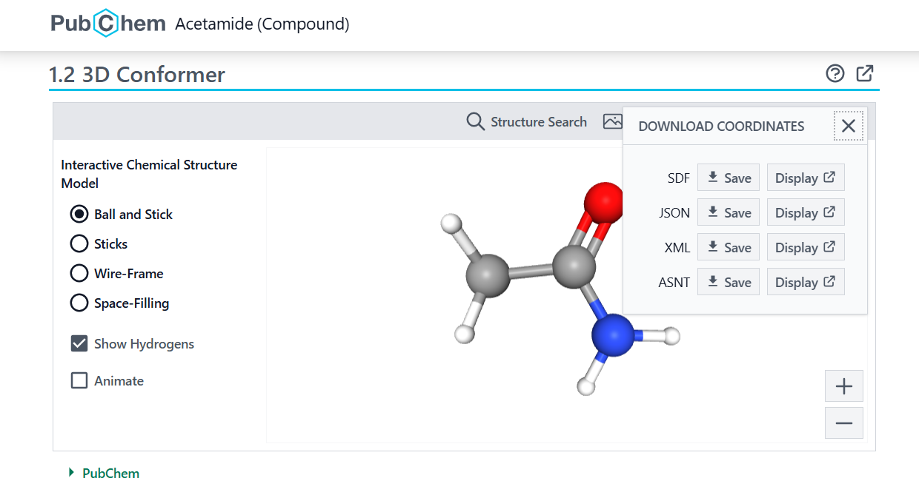

Рис. 1. Скачивание структуры молекулы в формате SDF.

Далее, с помощью приложения *Avogadro* открыть данный файл экспортировать его в формате *XYZ*.

Вычисление оптимальных значений буду вести с помощью программы ORCA:

1. Создание *input* файла в соответствии с вариантом (рис. 2)

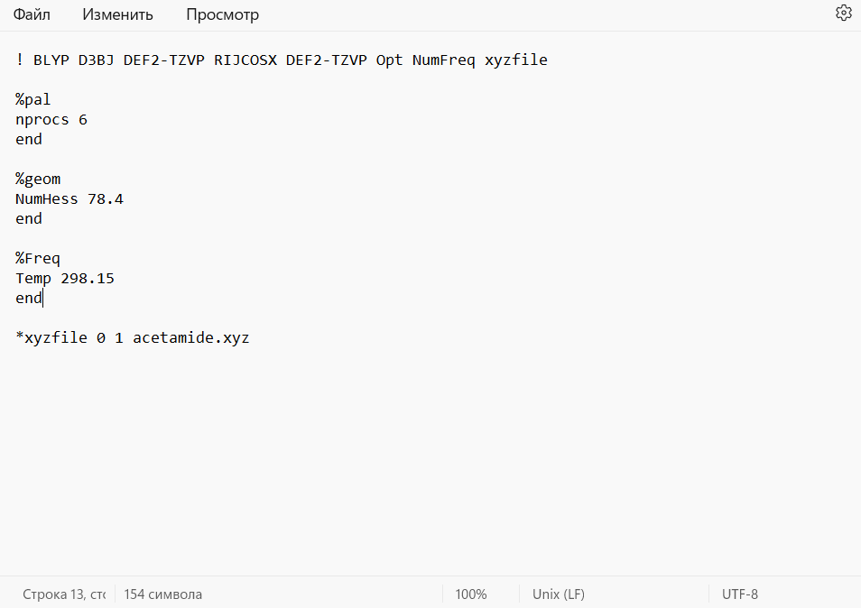

Рис. 2. reactant.inp.

1. Использование команды в терминале из той же директории, где лежит файл *input*: */orca503/orca reactant.int > reactant.out* вывода итоговых значений в файл *output*.
   1. Из рис. 3 видно, что свободная энергия Гиббса равна *-209.208Eh*.

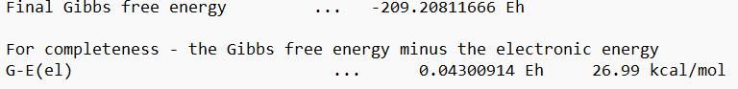

Рис. 3. Итоговое значение свободной энергии Гиббса.

* 1. Из рис. 4 видно, что полная энергия равна *-209.208Eh.*

**

Рис. 4. Итоговое значение полной энергии.

* 1. Из рис. 5. видно, что все частоты колебаний положительны, то есть найденное положение молекулы - *устойчивое* (оптимальное).

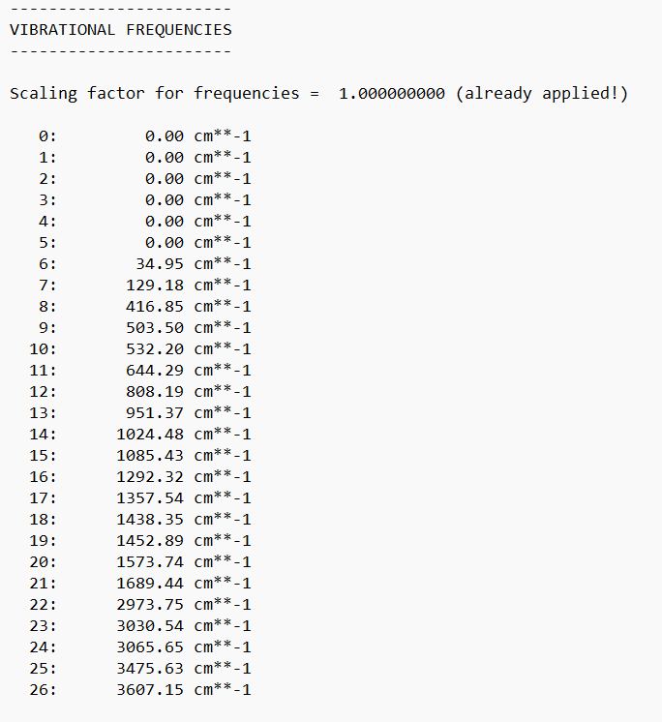

Рис. 5. Итоговые значения частот колебаний.

Листинги.

acetamide.xyz

9

178

O 0.60730 -1.16570 0.00180

N 0.75220 1.13060 0.00150

C -1.42750 0.09690 0.00130

C 0.06800 -0.06180 -0.00460

H -1.87680 -0.69060 -0.61010

H -1.79170 0.01400 1.02880

H -1.72740 1.06550 -0.40840

H 1.76670 1.14920 0.00310

H 0.28150 2.02980 0.00810

reactant.inp

! BLYP D3BJ DEF2-TZVP RIJCOSX DEF2-TZVP Opt NumFreq xyzfile

%pal

nprocs 6

end

%geom

NumHess 78.4

end

%Freq

Temp 298.15

end

*xyzfile 0 1 acetamide.xyz

Результаты расчетов.



**



1. фундаментальная физическая теория, которая описывает природу в масштабе атомов и субатомных частиц.
2. полная энергия любой замкнутой системы при всех процессах, происходящих в ней, сохраняется.
3. отношение излучательной способности любого тела к его поглощательной способности одинаково для всех тел при данной температуре для данной частоты и не зависит от их формы и химической природы
4. идея соотношения закона Планка и закона Эйнштейна, которые характеризовали первоначально излучение, в частности свет, они также характеры и для частиц.
5. волна, у которой направление распространения одинаково во всех точках пространства.
6. векторная физическая величина, численно равная произведению массы тела на его скорость, *кг*м/c.*
7. вектор, своим направлением указывающий направление наискорейшего роста некоторой скалярной величины.
8. дифференциальный оператор, отображающий векторное поле на скалярное.
9. линейное дифференциальное уравнение в частных производных, описывающее изменение в пространстве и во времени чистого состояния, задаваемого волновой функцией, в гамильтоновых квантовых системах.